Уважаемые предприниматели!

Управление экономического развития и контрольной деятельности администрации Усть-Камчатского муниципального района-муниципальное казенное учреждение информирует Вас о необходимости соблюдения обязательных требований в области обеспечения благополучия в период проведения новогодних культурно-массовых мероприятий.
Статья 11 Федерального закона № 52-ФЗ «О санитарно-эпидемиологическом благополучии населения» устанавливает обязанности индивидуальных предпринимателей и юридических лиц.
Санитарные правила являются обязательными для исполнения гражданами, юридическими лицами и индивидуальными предпринимателями при осуществлении деятельности.
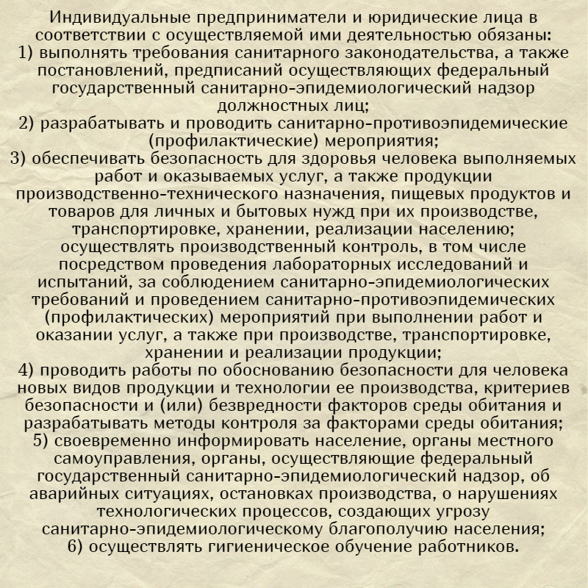

Кроме того, в период проведения новогодних мероприятий, необходимо обеспечить:
- перед началом массовых новогодних мероприятий провести очистку и дезинфекцию вентиляционной системы;
- соблюдение оптимального теплового режима и режима проветривания помещений;
- на входе в здание организовать проведение бесконтактной термометрии; лиц с повышенной температурой не допускать до участия в мероприятии, предусмотреть их изоляцию;
- обеззараживание воздуха рециркуляторами непрерывного действия в соответствии с инструкциями по применению, из расчета площади и кубатуры помещений и разрешенного для работы в присутствии людей;
- наличие бесконтактного оборудования для дезинфекции рук (санитайзеров);
- после окончания каждого мероприятия (представления) проводить влажную уборку с применением дезинфицирующих средств.

